ПОЛОЖЕНИЕ

об открытых соревнованиях по спортивному ориентированию

«Чемпионат Могилевской области»

2-3 июля 2016 г.

**Организаторы:**

Могилевский Облспорткомитет; Клубы СО «МЭТА»; «Алькор».

**Время и место проведения:**

Соревнования проводятся 2-3 июля 2016 года, в г. Могилеве и Могилевском районе.

**Участники:**

К участию в соревнованиях допускаются команды клубов, коллективов, ДЮСШ, внешкольных учреждений и спортсмены, стартующие лично, члены БФО и других Федераций.

**Группы участников:**

МЖ Е; А; В; С; N

**Программа соревнований:**

2 июля (суббота)

10.00-12.45 Работа мандатной комиссии (на месте финиша классической дистанции).

13.00 Церемония открытия соревнований.

14.00 Начало старта на классической дистанции.

3 июля (воскресенье)

10.00 Начало старта на средней дистанции.

14.00 Награждение победителей и призеров. Церемония закрытия соревнований.

**Карты:**

2 июля «Боровка», масштаб 1:10000, сечение рельефа 2,5м, Рисовка 2014-15г. Автор: Лапекин Максим.

3 июля «Казимировка», масштаб 1:4000, сечение рельефа 2,5м, Рисовка 15% карты и корректировка 2016г. Автор: Лапекин Максим. Формат А3.

**Заявка:**

Предварительные заявки на бланках (универсальная форма заявки <http://www.obelarus.net/buls/entryform.doc> ) принимаются до 27.06.2016 г. по адресу: E-mail: lapekin_maks@mail.ru

Именная заявка, заверенная врачом, подается при прохождении мандатной комиссии.

**Отметка:**   
На соревнованиях будет применяться электронная отметка SPORTident, подходят ЧИПы 5-6 серий.

Участники несут ответственность за сохранность чипов.

**Расходы:**

Расходы, связанные с организацией и проведением соревнований, несут организаторы соревнований. Расходы по участию команд в соревнованиях (проезд, питание, проживание) несут командирующие организации.

**Размещение:**

На детских турбазах г. Могилева по предварительной заявке.

Турбаза «Парус» т.23-07-41, турбаза «Крыничка» т.73-48-61, турбаза «Школьник» 28-11-74

Гостиницы города.

Полевые условия.

**Судейская коллегия:**

Главный судья – Лапекин Максим тел 8(029) 6025271 8(029) 7451287

Зам. главного судьи по дистанциям – Злобин Денис 8(029) 3704660

Главный секретарь – Лапекин Владислав

Инспектор –Васькович Павел

**Дополнительная информация:**

Заявки после 29 июня не принимаются! Штраф за не приехавшего участника - 50% целевого взноса. При прохождении мандатной комиссии представитель команды получает весь стартовый пакет своей команды согласно предварительной заявке.

**Предварительные параметры дистанций:**

|  |  |  |  |  |  |
| --- | --- | --- | --- | --- | --- |
| Группа | Классическая | Средняя | Группа | Классическая | Средняя |
| МЕ | 11 км 23 КП | 6,5 км 24 КП | ЖЕ | 8,0 км 19 КП | 5,5 км 21 КП |
| МА | 8,0 км 19 КП | 5,5 км 21 КП | ЖА | 6,5 км 14 КП | 3,0 км 14 КП |
| МВ | 5,5 км 14 КП | 3,0 км 14 КП | ЖВ | 3,5 км 11 КП | 2,5 км 12 КП |
| МС | 2 км 6 КП | 1,5 км 6 КП | ЖС | 2 км 6 КП | 1,5 км 6 КП |
| Open | 3,0 км 9 КП | 2,5 км 10 КП |  |  |  |

Open - технически простые дистанции для начинающих всех возрастов, в том числе допускаются дети в сопровождении взрослых.

**Целевой взнос:**

Год рождения За 2 дня соревнований За 1 день соревнований

(1956-1997) 100 т. 50 т

Остальные 50 т. 30 т

Группа Open при заявке до 29 июня 20 т., при более поздней заявке или на месте старта 50 т. за день. .

**Фрагменты карт:**

**02.07.16 (классическая) 03.07.16 (средняя)** 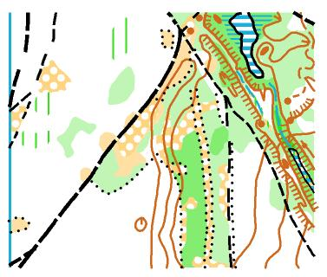  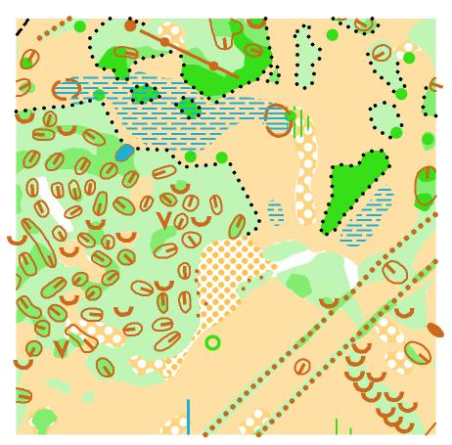

**Определение результатов и награждение:**

Победители и призеры соревнований определяются по сумме времени двух дней соревнований. Победители и призеры во всех группах награждаются дипломами и памятными призами.

Группа Open не награждается.

Техническая информация будет предоставлена на сайте <http://zstadion.com/> до 25.06.16 г.

НАСТОЯЩЕЕ ПОЛОЖЕНИЕ ЯВЛЯЕТСЯ ВЫЗОВОМ НА СОРЕВНОВАНИЯ